СЛЕДСТВЕННОЕ УПРАВЛЕНИЕ УМВД РОССИИ ПО УЛЬЯНОВСКОЙ ОБЛАСТИ
приглашает на службу в органы внутренних дел


Основные требования к кандидатам:
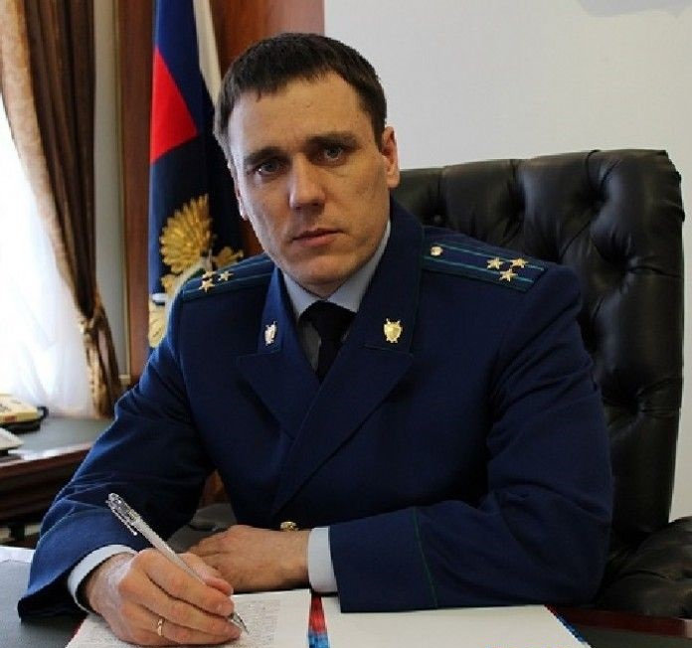
Возраст от 18 до 40 лет,
Российское гражданство
Хорошее состояние здоровья
Высшее юридическое образование
Физическая и психологическая
подготовленность
Твердые моральные убеждения
Положительные характеристики

Средняя заработная плата вновь принятого сотрудника составляет около 33 тысяч рублей в месяц. Личный состав обеспечивается жильем, форменным обмундированием, качественным медицинским обслуживанием и санаторно-курортным лечением, имеет ежегодный оплачиваемый отпуск (от 40 до 50 дней) и поощрительные выплаты, предоставляется возможность получить бесплатное образование в вузах МВД России.
Возможно обращение за три месяца до получения диплома.
На членов семьи также распространяются социальные льготы и гарантии.

По вопросам трудоустройства обращаться по адресу: г. Ульяновск,
ул. Локомотивная, 146 а, кабинет 302,
тел. 27-98-90, 73-71-04, 73-71-05.

